**Оглавление**

**I.** **Настройка автоматического обновления шаблона** 2

**II.** **Начало работы** 2

**III.** **Запуск макроса** 3

**IV.** **Корректное заполнение шаблона** 3

**1.** **Заполнение листа «CC_Error»** 4

**Как это должно выглядеть?** 5

**2.** **Заполнение листа «Quote_ListD»** 6

**Как это должно выглядеть?** 8

**3.** **Работа макроса** 8

**Как это должно выглядеть?** 10

**4.** **Работа с квотой** 11

**Как это должно выглядеть?** 14

**5.** **Подбор ЗИПа** 14

**Как это должно выглядеть?** 16

**V.** **Сохранение файла** 17

Первое сохранение 17

Последующие сохранения 18

# **Настройка автоматического обновления шаблона**

1. Необходимо выбрать «Файл» -> «Параметры»

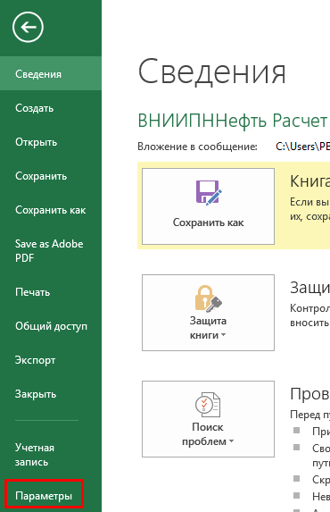

1. Выбрать «Сохранение» и изменить поле «Расположение личных шаблонов по умолчанию» на значение:

**Y:\NetDep_Sec\Сервис\Расчет сервиса\Белов Павел\Активности\Шаблоны\Функции excel\Шаблон расчета\**

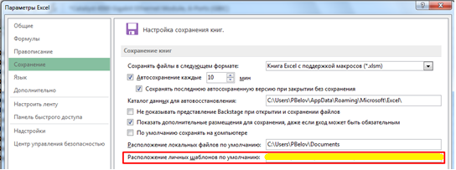

# **Начало работы**

1. Скопировать спецификацию заказчика на лист шаблона «Спецификация»
2. Перенести серийные номера в пустой крайний правый столбец (не формулами)
3. Проверить, что название столбца с серийными номерами пусто (крайний столбец)
4. Проверить, что правее серийных номеров нет информации
5. Заполнить название столбца с серийными номерами «SERIAL NUBMBER» (Вставка вызывается комбинацией клавиш: **Ctrl + Shift + C**)

# **Запуск макроса**

Запуск макроса происходит по двойному клику левой клавишей мыши по ячейке с «SERIAL NUMBER» (по заголовку столбца с серийными номерами)

# **Корректное заполнение шаблона**

Загрузить серийные номера на сайт <https://ccrc.cisco.com/ServiceContract/contract/?code=iS38jxabuOUXF01SAB-WtqrfGG5WDLJETPW8qQBl&state=xyz>

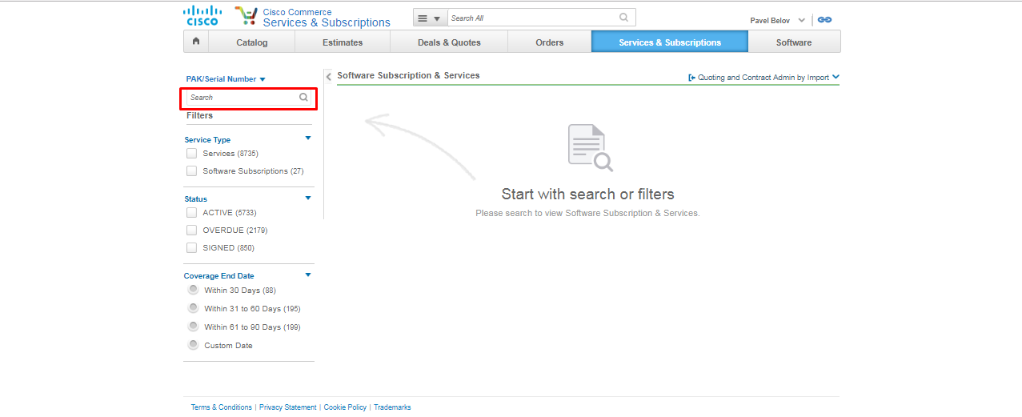

## **Заполнение листа «CC_Error»**

Сделать выгрузку ошибок с указанного выше сайта

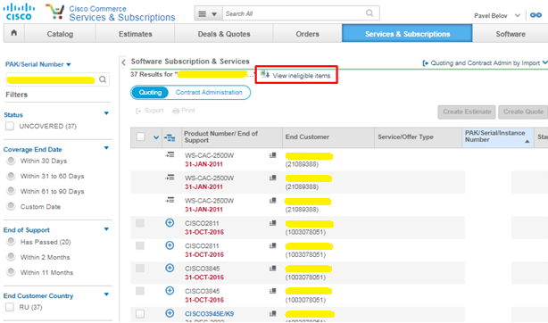

Скопировать всё содержимое на лист CC_Error

**Как это должно выглядеть?**

Страница CC_Error шаблона должна выглядеть следующим образом:

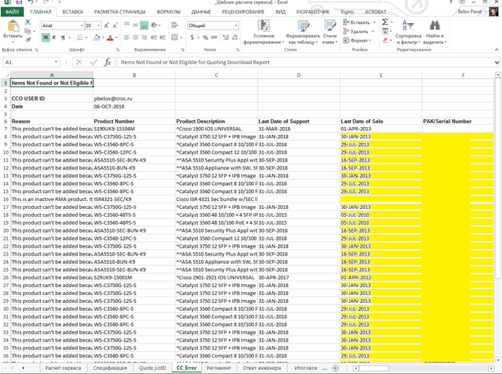

Если же ошибки отсутствуют, этот шаг можно пропустить.

## **Заполнение листа «Quote_ListD»**

После загрузки серийныйх номеров на портал Cisco, нужно подтянуть все Major-ные позиции

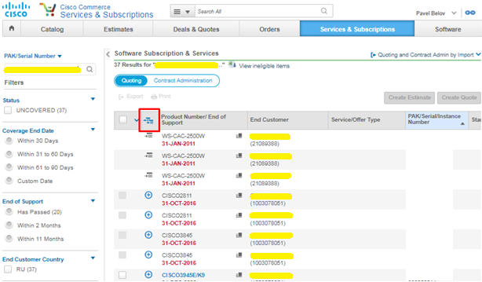

Выбрать все позиции

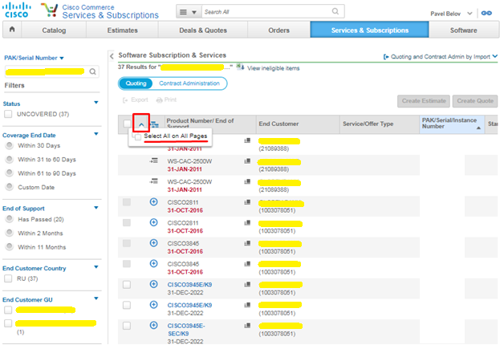

Нажать на выгрузку

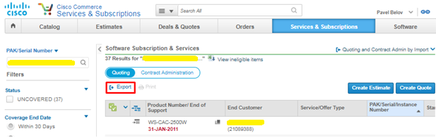

Выбрать все позиции

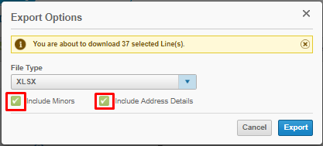

Скопировать всё содержимое на лист Quote_ListD

**Как это должно выглядеть?**

Страница Quote_ListD шаблона должна выглядеть следующим образом:

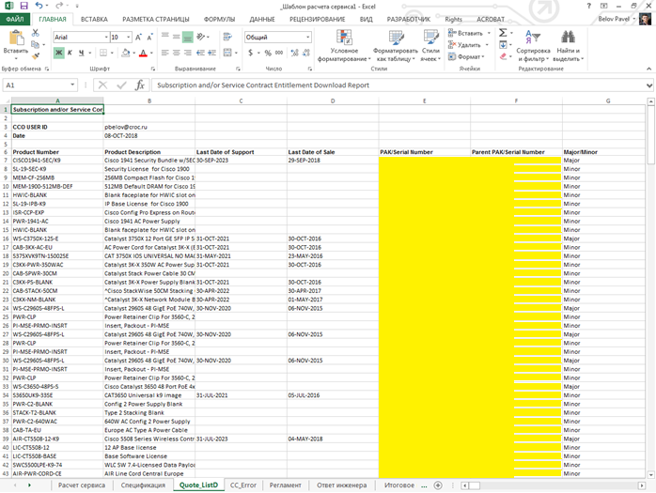

## **Работа макроса**

После заполнения всех необходимых листов запустите выполнение макроса (см. пункт III)

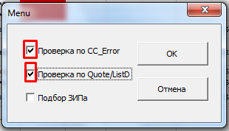

Вам будет предложена процедура сохранения файла, которую необходимо пройти (см. пункт V)

После процедуры сохранения вам предложат ввести номер столбца, имеющего *сквозное заполнения*\* и нажмите «ОК»

*сквозное заполнение –* столбец, который не имеет пустых ячеек на протяжении всей спецификации

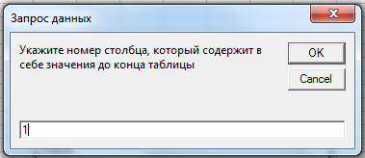

Затем вам будет предложено заполнить Part# и возможную дату начала сервиса для всех позиций в спецификации.

**ВАЖНО!!! При положительном ответе дальнейшая работа с квотой невозможна.**

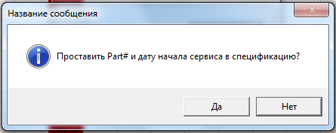

**Как это должно выглядеть?**

После работы макросы лист со спецификацией должен выглядеть следующим образом:

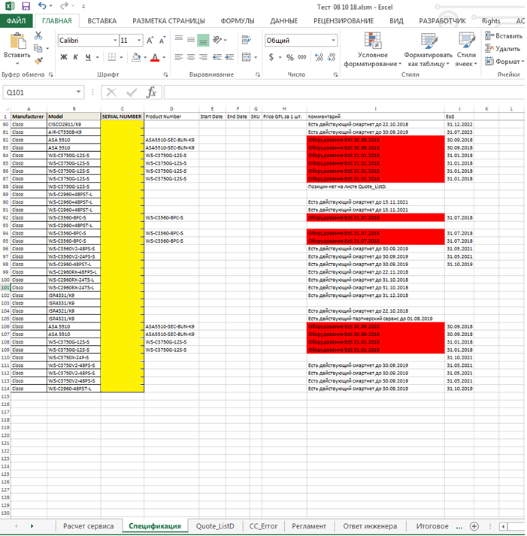

Возможные комментарии к позициям при выполнении макроса:

* «Позиции нет на листе Quote_ListD» - серийные номер отсутствует на листе с ошибками (CC_Error) и на листе с детальной информацией (Quote_ListD). Нужно проверить этот серийный номер еще раз.
* «Некорректный серийный номер» - серийный номер некорректный по базе Cisco. Нужно проверить серийный номер на наличие типичных ошибок и проверить на ресурсе <https://cway.cisco.com/sncheck/> (При удачном изменении необходимо удалить комментарий и Part# (Don'’ know)) (информация берется с листа CC_Error)
* «Оборудование EoS *дата*» - позиция достигла даты End of Support. (информация берется с листа CC_Error)
* «Есть действующий смартнет/партнерский сервис до *дата*» - позиция имеет действующий сервис по базе Cisco. (информация берется с листа Quote_ListD)
* «Была произведена замена» - по базе Cisco позиция с данным серийным номером была заменена на другую. В спецификации под данной позицией создается строка с новым серийным номером (серийный номер залит синим цветом), который заменил предыдущий. У новой позиции появляется комментарий «Замена *серийный номер*» (серийный номер первоначальной позиции). (информация берется с листа CC_Error)

## **Работа с квотой**

Сделать квоту

Сделать выгрузку с сайта

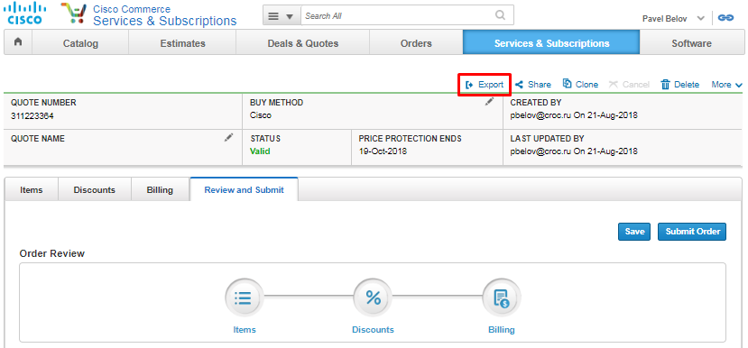

Скопировать всё содержимое на лист Quote_ListD

Лист Quote_ListD должен выглядеть следующим образом:

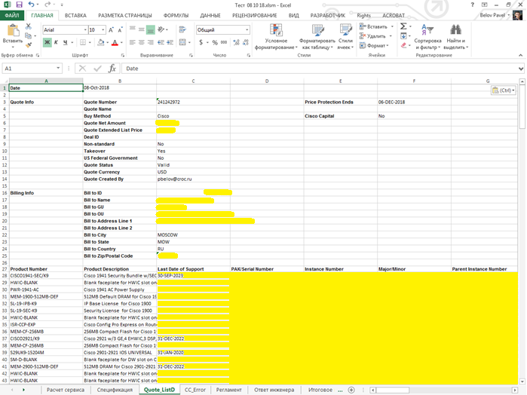

Запустить выполнение макроса (см. пункт III)

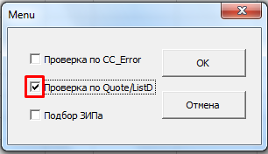

После вставки всей информации в спецификацию из квоты, макрос сравнит стоимость в квоте и в спецификации. Если стоимости не совпадут, макрос вам предложит свои силы по устранению разницы стоимостей.

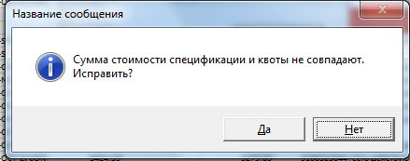

И при удачном поиске оповестит вас об этом.

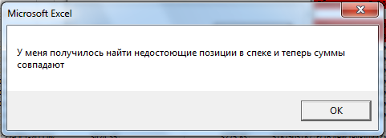

Если же макрос не смог найти ошибку, вас об этом оповестят и попросят проверить спецификацию на наличие дублированных позиций (позиции с одинаковыми серийными номерами).

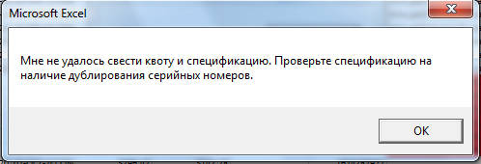

У дублированной позиции нужно удалить серийный номер в столбце «SERIAL NUMBER» и очистить всю информацию, правее серийного номера.

После этого нужно запустить выполнение макроса еще раз (см. пункт III) в соответствии с пунктом IV 4.

**Как это должно выглядеть?**

Результатом работы макроса является заполнение листа со спецификацией:

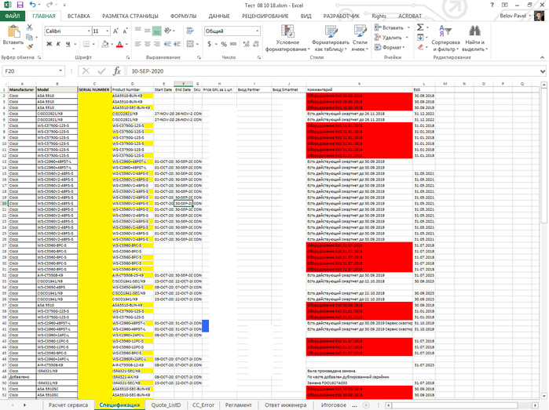

Возможные комментарии к позициям при выполнении макроса:

* «Сервис сквотирован не на год.» - стоимость сервиса GPL не совпала с Prorated List Price.
* «В квоте *n* шт.» - количество в квоте отлично от 1.
* «Major добавлен по квоте.» - главная позиция (шасси) отсутствовала в спецификации и была добавлена макросом
* «Minor добавлен по квоте.» - минорная позиция отсутствовала в спецификации и была добавлена макросом

При необходимости корректировки квоты – нужно выгрузить новую квоту, вставить ее на лист Quote_ListD и запустить выполнение макроса (см. пункт III)

## **Подбор ЗИПа**

Запустить выполнение макроса (см. пункт III)

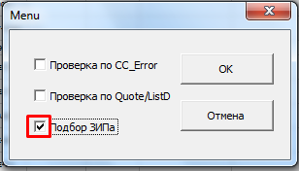

Если в спецификации нет позиций EoS или с датой EoS менее чем год от текущей даты, вас оповестят об отсутствии позиций, которые нуждаются в поддержке складом.

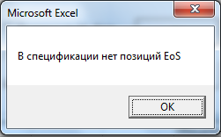

В противном случае, макрос создаст листы «Замены» и «Склад». На последний – макрос скопирует последний актуальный Свод по складам. Также макрос предложит вам помощь в написании формул ВПР:

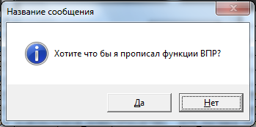

**Как это должно выглядеть?**

Лист «Замены» должен выглядеть следующим образом:

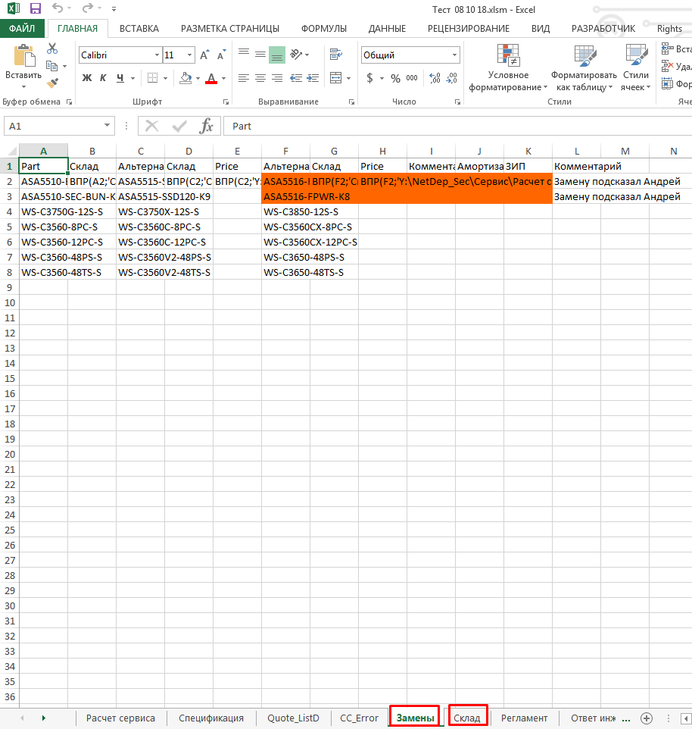

# **Сохранение файла**

## Первое сохранение

При создании файла необходимо указать Заказчика

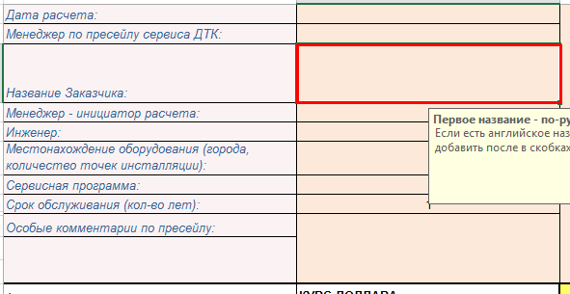

Поля «Дата расчета» и «Менеджер по пресейлу» будут заполнены автоматически при первом сохранении файла. Оно произойдет при первом запуске макрос (см. пункт III) или с помощию принудительного вызова функции сохранения **(Ctrl + Shift + S).**

После запуска функции сохранения необходимо:

Выбрать папку

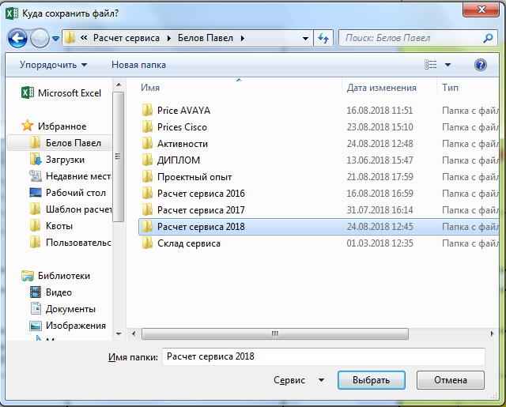

Написать тему расчета

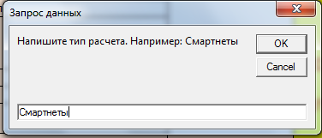

**Название файла формируется по правилу:**

**Заказчик + Тип расчета + Дата**

## Последующие сохранения

Сохранение файла происходит перед выполнением макроса. (Если результат работы макроса вас не устроил, необходимо закрыть файл БЕЗ сохранения и открыть его еще раз).